Применение компьютерных и интерактивных технологий
в свете реализации ФГОС
Вступление
Приоритетной целью образования в условиях перехода на новый Федеральный государственный образовательный стандарт общего образования стало формирование компетентной личности, способной учиться всю жизнь. Математика как учебный предмет обладает большими возможностями с точки зрения создания условий для интеллектуального и личностного становления обучающихся
1)Стандарт II поколения – это институт для реализации
конституции РФ

ОСНОВНАЯ ЗАДАЧА:
создание социально - педагогической среды для формирования человеческого потенциала России
Структура ФГОС

Отличительные особенности ФГОС
1)В основе ФГОС лежит системно-деятельностный подход, предполагающий разнообразие индивидуальных образовательных траекторий
Индивидуализация каждого ребенка, независимо от его психо-соматических способностей
2) Основная цель – развитие личности на основе УУД, освоение и познание мира Инновационный характер в структуре стандартов – это требование к условиям осуществления образования
3)Изменение в требованиях к результатам
Стандарт 2004г. Стандарт II поколения
знать личностные
уметь ЗУН регулятивные УУД
использовать познавательные
коммуникативные
УУД - это совокупность способов действия учащегося (а также связанных с ними навыков учебной работы), обеспечивающих самостоятельное усвоение новых знаний, формирование умений, включая организацию этого процесса. Овладение УУД создает возможность самостоятельного успешного усвоения знаний, умений и компетентностей, формирования навыков самоконтроля
4)Изменения в учебных программах по предметам
Предметные программы должны содержать следующие разделы
пояснительную записку, в которой конкретизируются общие цели основного общего образования с учётом специфики учебного предмета;
общую характеристику учебного предмета, курса;
описание места учебного предмета, курса в учебном плане;
личностные, метапредметные и предметные результаты освоения конкретного учебного предмета, курса;
содержание учебного предмета, курса;
тематическое планирование с определением основных видов учебной деятельности;
описание учебно-методического и материально-технического обеспечения образовательного процесса;
планируемые результаты изучения учебного предмета, курса.
5)Изменения в образовательных технологиях (инновационные технологии)
. К числу инновационных технологий обучения можно отнести компьютерные, информационно-коммуникационные и телекоммуникационные технологии. Формированию информационных компетенций способствует применение интерактивного комплекса, ресурсов Интернета.
6)Изменение в ценностных ориентирах
«От общинности и коллективизма
к индивидуализации»
Актуальной становится организация работы на основе деятельностного подхода, создающего условия для становления деятельностной, предприимчивой, созидательной личности.
При изучении математики обучающимся предоставляется возможность заниматься такими видами деятельности, как: моделирование, прогнозирование, накопление опыта решения разнообразных математических задач и его самостоятельное использование в учебных ситуациях
На уроке математики особое внимание необходимо уделять формированию регулятивных действий, которые обеспечивают учащимся организацию их учебной деятельности .
К ним относятся:
целеполагание- постановка учебной задачи;
планирование-составление плана и последовательности действий по достижению поставленной цели;
контроль-сличение способа действий и его результата с заданным эталоном с целью обнаружения отклонений от эталона;
коррекция-внесение необходимых дополнений и изменений в план и способ действия в случае расхождения с эталоном для достижения реального ожидаемого результата;
оценка-выделение и осознание учащимся того , что уже усвоено и что нужно усвоить, осознание качества и уровня усвоения;
саморегуляция - способность к мобилизации сил и энергии, к волевому усилию и преодолению препятствий.
Применение на уроке математики интерактивных технологий способствует формированию коммуникативных учебных действий
Ученик получит возможность научиться:
учитывать и координировать в сотрудничестве отличные от собственной позиции мнения других людей;
аргументировать свою позицию и координировать ее с позициями партнеров при сотрудничестве;
осуществлять взаимный контроль и оказывать в сотрудничестве необходимую взаимопомощь и.т.
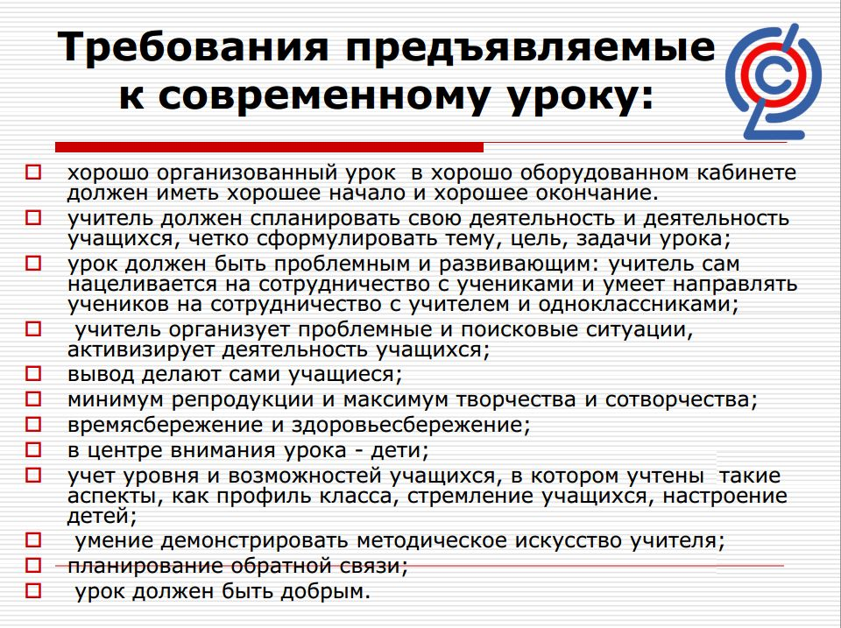
Основные этапы (звенья) урока воспроизводящие целостный учебный процесс:
- Этап организации направленного внимания на начало учебного занятия.
- Этап целеполагания (постановка цели в начале или в процессе урока).
- Этап актуализации знаний.
- Этап объяснения (первичное восприятие и усвоение нового теоретического учебного материала).
- Этап применения и первичного закрепления теоретических положений в условиях выполнения упражнений и решения задач.
- Формирование УУД (использование нового содержания вместе с ранее изученным материалом).
- Этап контроля результатов деятельности учащихся или хода усвоения нового материала.
- Этап рефлексии.
2)Применение интерактивной системы (портативного компьютера, доски .проэктора) на уроках в 5 классе
Актуализация опорных знаний Деление(свойства деления)
Делимое делитель частное
400: 80=(400:10):(80:10)=40:8=5
3000:600=(3000:100):(600:100)=30:6=5
а:а=1 0:а=0 а:1=а

(48+88):8=48:8+88:8=6+11=17 а)
84:4=(80+4):4=80:4+4:4=20+1=21 б)
Создание проблемной ситуации-
Задача
В подъезде 17-этажного дома расположены квартиры с 1 по 68.На каком этаже расположена квартира 63?
Решение:
63:4=15(3остаток), следовательно, на 16 этаже.
Учащиеся путем наводящих вопросов самостоятельно формулируют тему и цель урока
Тема : «Деление с остатком»
Этап объяснения
14:3=4 (остаток2)
25:4=6 (остаток1)
14=3*4+1
25=4*6+1
Основные понятия
Делимое ,делитель ,неполное частное, остаток Этап применения и первичного закрепления
а:12=3 (ост.2) а=
с:18=5(ост2) с=
в:26=7(ост4) в=
к:48=5(ост8) к=
контроль (тестовые задания имеющиеся на CD-диске или в приложении к рабочей программе)
рефлексия
выводы: при делении с остатком остаток не может быть больше делителя; остаток может быть равен нулю ,если число делится нацело.
Формирование коммуникативных учебных действий на уроке математики в 5 классе
р | 1 ряд | 2 ряд | р | 3ряд | р

Р- рейтинг ряда(количество верных и неверных ответов за урок)
Отличительной особенностью детей среднего школьного возраста является стремление соревноваться ,быть первыми ,получать поощрение от учителя и благодарность от одноклассников .Поэтому на различных этапах урока я вношу элементы соревновательной игры( блиц-опрос, составление типовой задачи, план решения задачи или решения задачи на смекалку, выполнение дом. заданий творческого характера ,лучшие «знатоки таблицы умножения»и т.д.)

